 
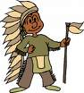

Indi indjáni
Björg Vigfúsína Kjartansdóttir

Indi indjáni á heima í stóru indjánaþorpi. Þar eru margir indjánar.

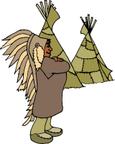

Indjánahöfðinginn er afi hans Inda. Hann er yfir þorpinu. Hann er ekki illur.

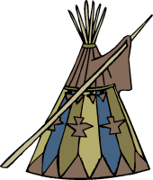
Indi á heima í þessu indjánatjaldi. Systir hans Inga á líka heima þar.

Indi á ör til að veiða með.
Honum finnst gaman að fara með Ingu að veiða.
Inga og Indi fara í veiðiferð.
Þau ætla að veiða fisk með örvunum sýnum.



Það var erfitt að ná fiskinum með örinni.

Þau þurftu að hafa hljótt til að ná fiskinum. En Indi datt í ánna og skvetti vatni í allar áttir.



Það fannst Ingu svo fyndið að hún skelli hló.
Þau voru hundblaut og gátu ekki veitt neinn fisk.




Ingi vinur þeirra á heima stutt frá ánni sem þau voru að veiða í.

Þau ákváðu að fara til hans og þurrka fötin sín þar.
Ingi var mjög kátur að fá þau í heimsókn. Og lagaði handa þeim kakó.
Þegar fötin voru orðin þurr og þau búin að leika sér drifu þau sig heim. Þau voru ánægð með daginn.


